附件1

学生电子学籍自查操作方法
1．登陆“中国高等教育学生信息网”（学信网），网址：http://www.chsi.com.cn/。
2．点击首页左上角“学籍查询”或“学信档案”栏点击“注册”，进入“学信档案”页面。
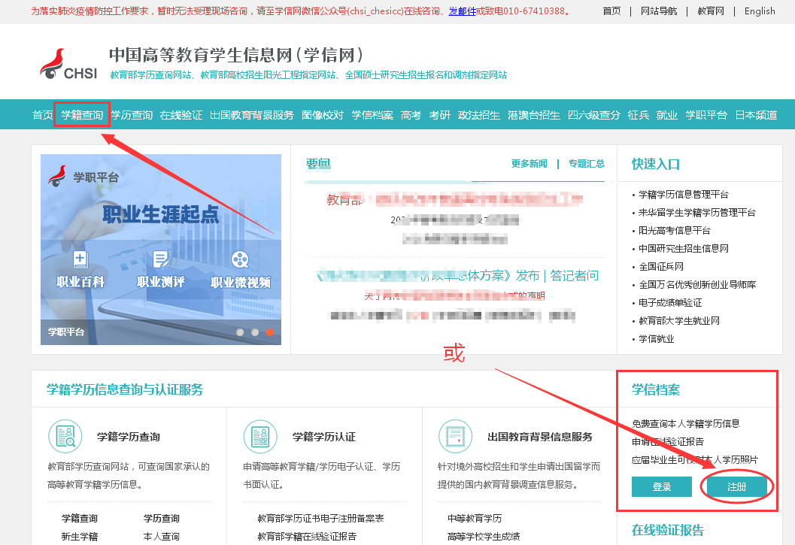
图2-1 学信网首页

3．学信账号注册及学籍查询
（1）已注册有账号的学生，点击“登陆学信档案”并按提示操作。
（2）未注册的学生（一般为新生），点击“注册学信网账号”，进入注册页面进行实名注册。

图3-1 学信档案页面

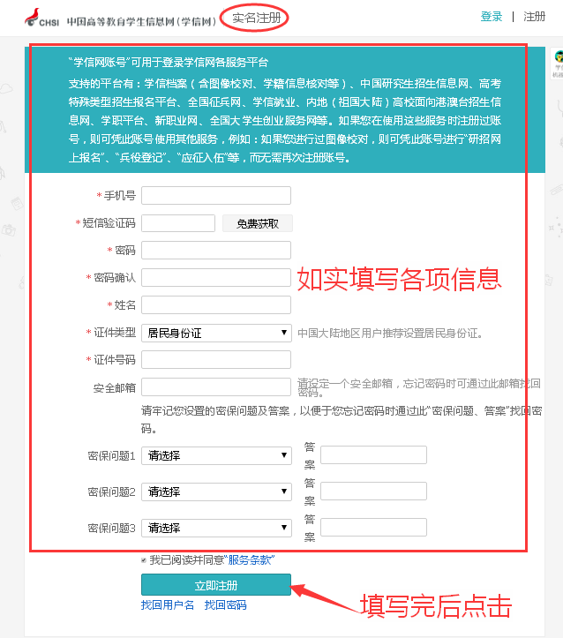
图3-2 注册界面
（4）注册成功后，登陆自己的学信档案账号，查询电子学籍信息,步骤如下：
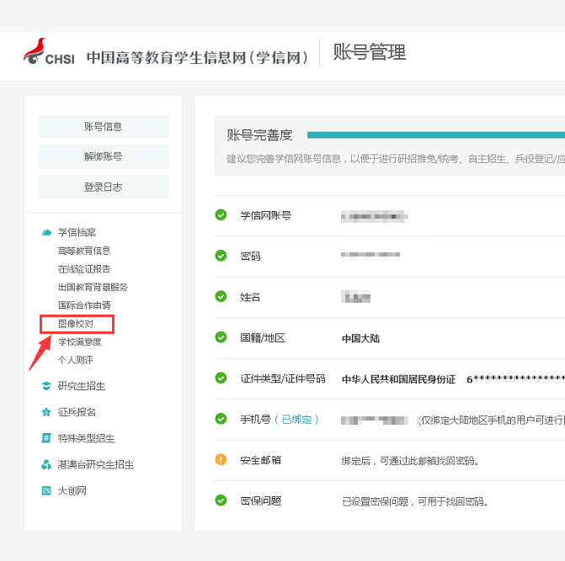
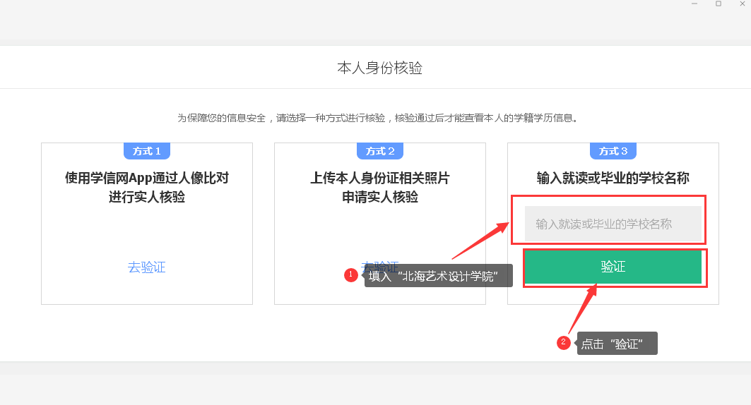

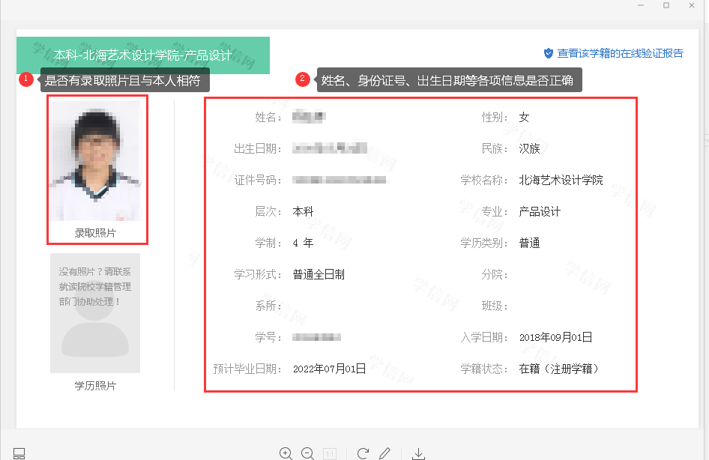
图3-5 新生学籍信息界面

注意：1.系所、分院、班级为空是正常的。
2.新生学籍状态为：在籍（注册学籍）。

